
FACULTAD DE INGENIERÍA MARÍTIMA, CIENCIAS BIOLÓGICAS, OCEÁNICAS Y RECUSROS NATURALES
I EVALUACION DE ZOOLOGÍA
I Término 2015-2016
Profesora. Dra. Alba Calles
VERSIÓN 2
NOMBRE:
NOTA: /70

COMPROMSO DE HONOR
Reconozco que el presente examen está diseñado para ser resuelto de manera individual, y no se permite la ayuda de fuentes no autorizadas ni copiar. Firmo al pie del presente compromiso, como constancia de haber leído y aceptar la declaración anterior.

__________________________________________________
Firma de Compromiso del Estudiante

- Explique los 5 pasos de la Reproducción simetrogénica de los flagelados. (10 puntos)
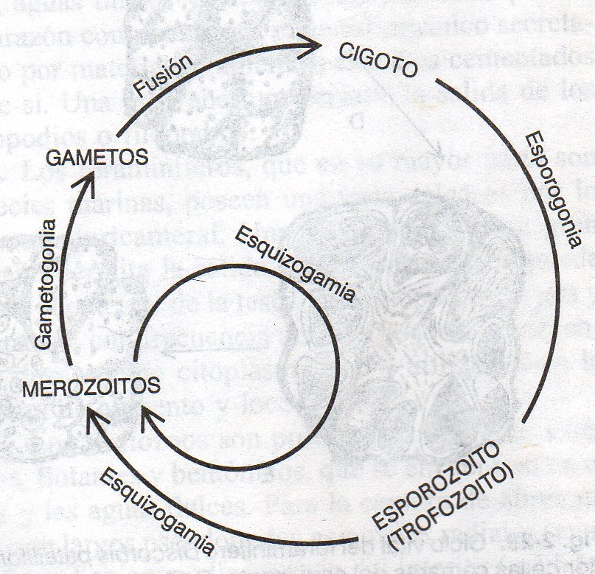
- En el ciclo vital de un esporozoo, espécimen del Phylum………………. Todos los estados son ………….., excepto ……………,que sufre meiosis durante la formación de las esporas. La posibilidad de que los merozoitos producan más merozoitos constituye un ciclo………. dentro del ciclo……….. (5 puntos).

- Explique la estructura de una esponja de la Clase Desmospongiae. (10 puntos)
- Describa los 5 tipos principales de las células epidérmicas de una hidra. (10 puntos)
- Indique 5 diferencias entre una Cubomedusa y una Scifomedusa. (5 puntos)
- Ecriba 4 características de los cnidarios escleractinios. (5 puntos)
- Complete…. El cuerpo de la mayoría de los corales gorgónidos tiene una ………………… central, compuesta de una sustancia llamada ………………. (5 puntos)
- ¿En qué consiste el aparato reproductor de una hembra de nematodo generalizado (5puntos)
- Describa el aparato digestivo de un molusco generalizado (5 puntos)
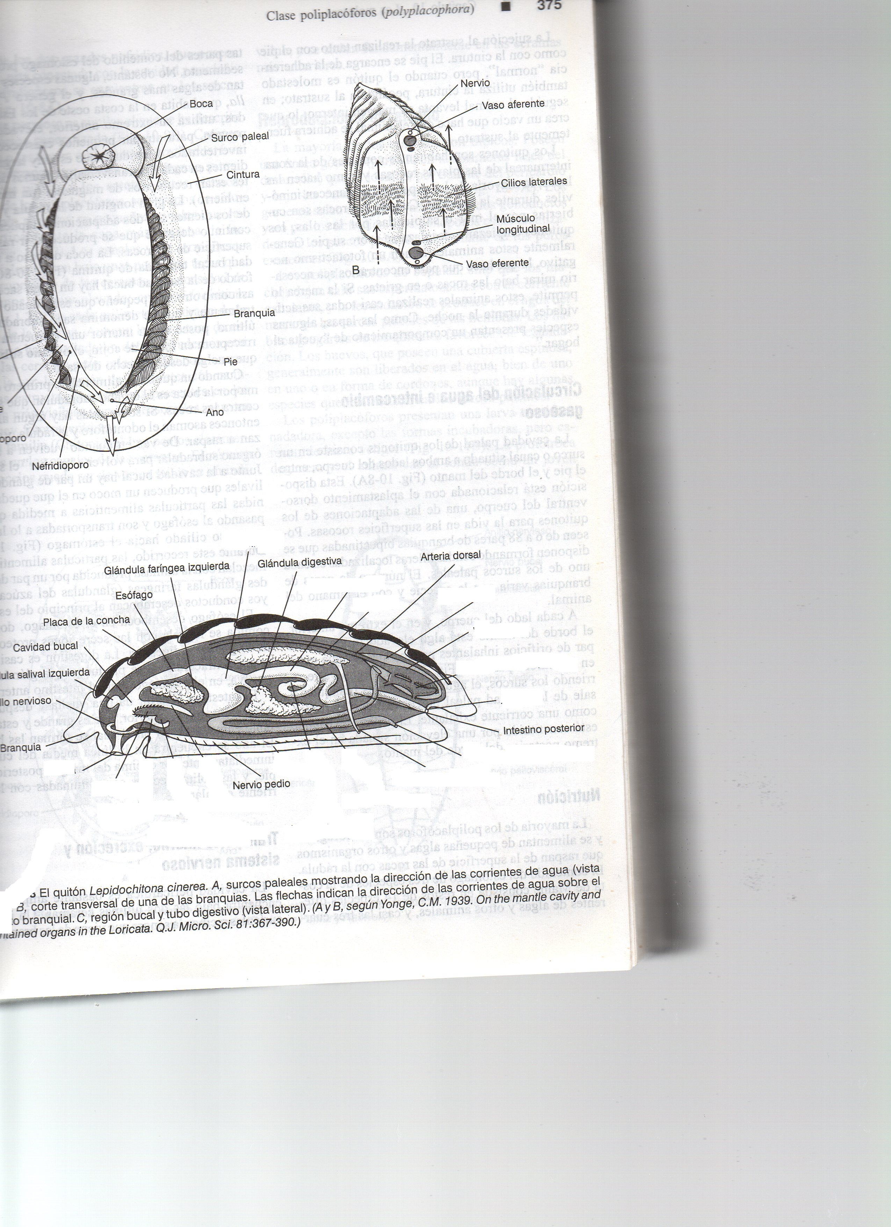
- Identifique las estructuras internas de un poliplacóforo. (10 puntos)

